3-комн. кв.  Московская область, Домодедово, район Северный, Северный мкр, ул. 1-я Коммунистическая, 37  Метро: Домодедовская, 28 мин. на машине  17 000 000 ₽ возможна ипотека  201 661 ₽ за м²  Общая информация: Этаж: 1 / 10 Тип дома: вторичка, панельный дом Тип продажи: свободная Общая площадь: 84.3 м² Площадь комнат: — Жилая площадь: 48.0 м² Площадь кухни: 10.0 м² Санузел: 2 совм. Балкон: 1 лодж. Лифт: 1 пасс. Вид из окна: двор и улица Телефон: нет В квартире: Телефон | 25 августа, 20:52
Представитель: Представитель: ID 134447240
Продается 3-комнатная квартира в Домодедово (Северный микрорайон)
Просторная, светлая трехкомнатная квартира на 1 этаже 10-этажного панельного дома, в тихом и уютном спальном районе города Домодедово.
Планировка и преимущества:
•Все комнаты изолированные
•Квартира выходит на две стороны дома
•Квартира в хорошем состоянии — заезжай и живи!
•Утеплённая лоджия
•Два санузла: отдельная душевая и ванная комната с окном, установлен бойлер!!!
•Гардеробная комната
•Полы на кухне и в лоджии - утепленные с регулированием температуры
Инфраструктура и транспорт:
В шаговой доступности магазины (Красное & Белое, Дикси и др.), аптеки, пункты выдачи заказов, клиника Инвитро, школы и детский центр Эврика
За домом — современная детская площадка
Автобусная остановка рядом: удобное транспортное сообщение с Москвой (до ж/д станции Домодедово и до метро Домодедовская)
Пешком до стадиона Авангард, банков и ТЦ Квартал — 10 минут
Дополнительно:
Тихие, доброжелательные соседи. Чистый подъезд, благоустроенный район, есть парковка прямо у дома — идеальный вариант для комфортной жизни.
Квартира без обременений и юридических сложностей, один взрослый собственник
По всем вопросам и для записи на просмотр звоните по телефону.
риелторов просьба не беспокоить
Телефоны: +7 939 014-49-23, +7 923 071-76-22
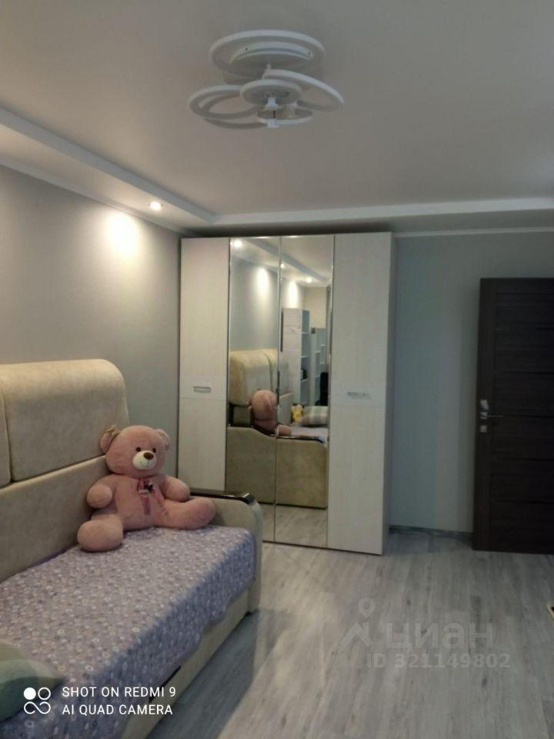 | 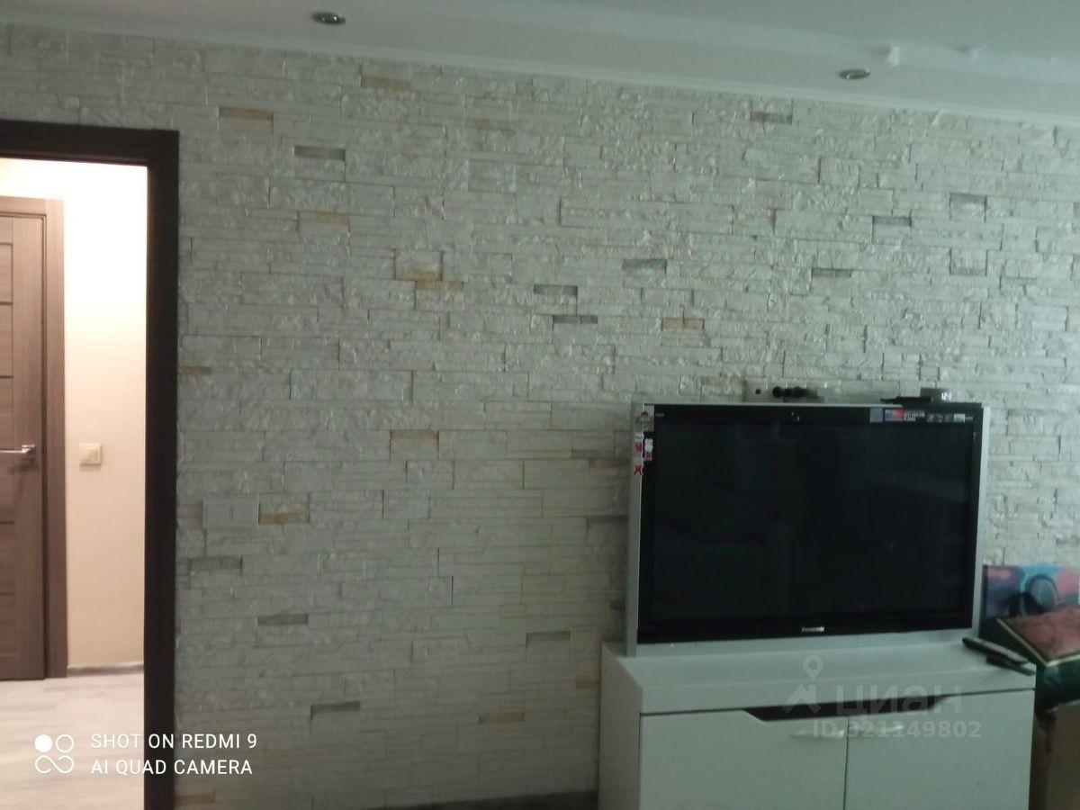
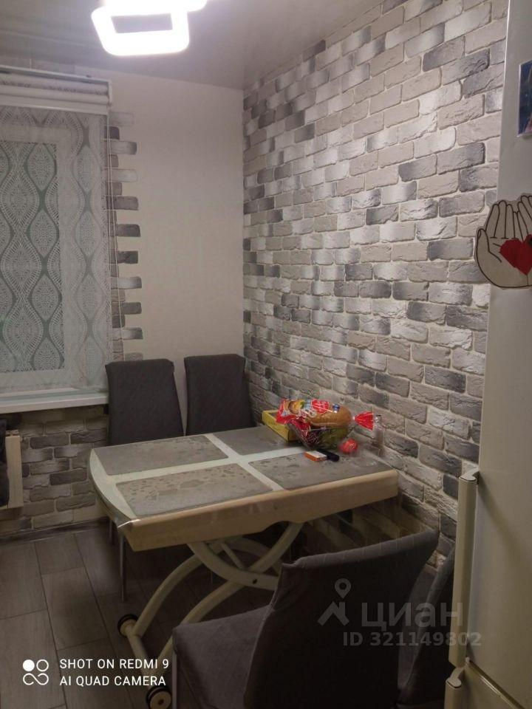 | 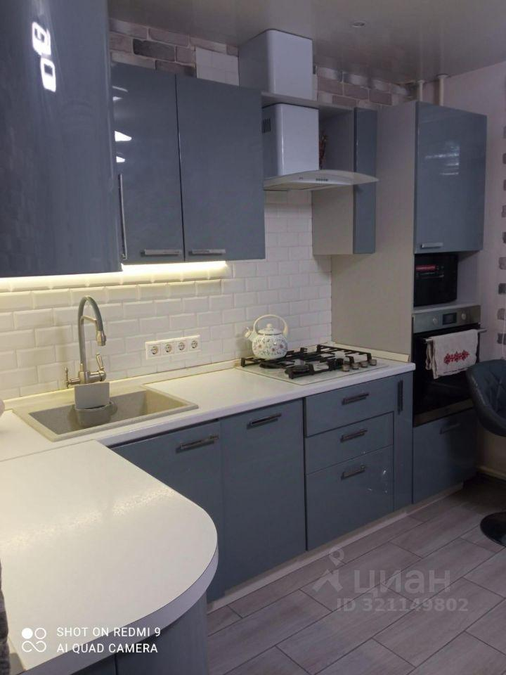
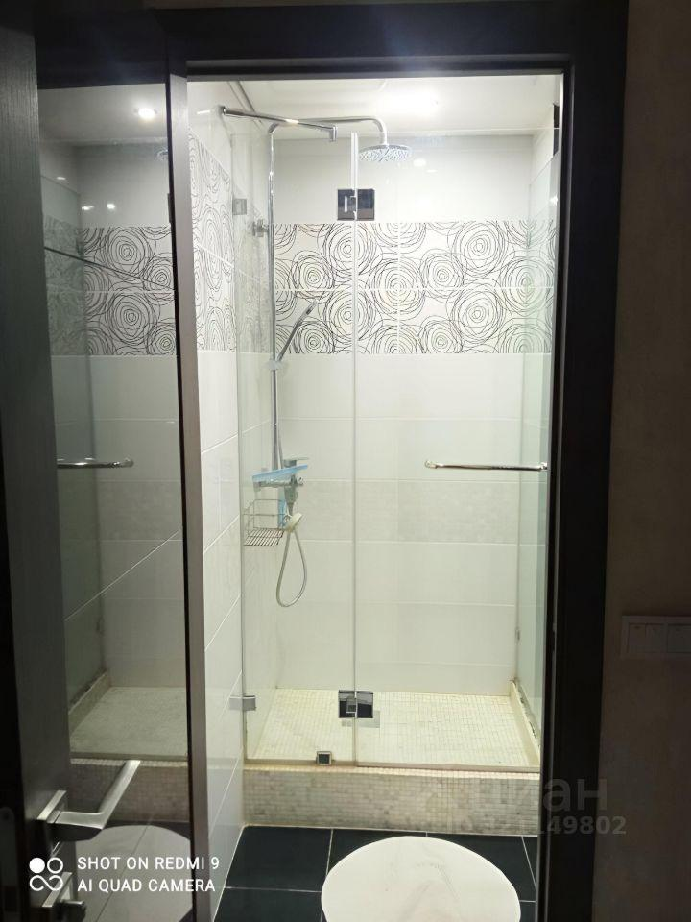 | 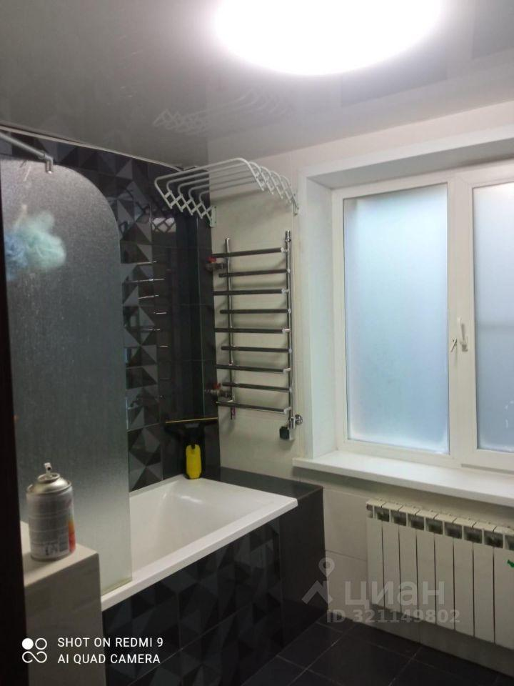
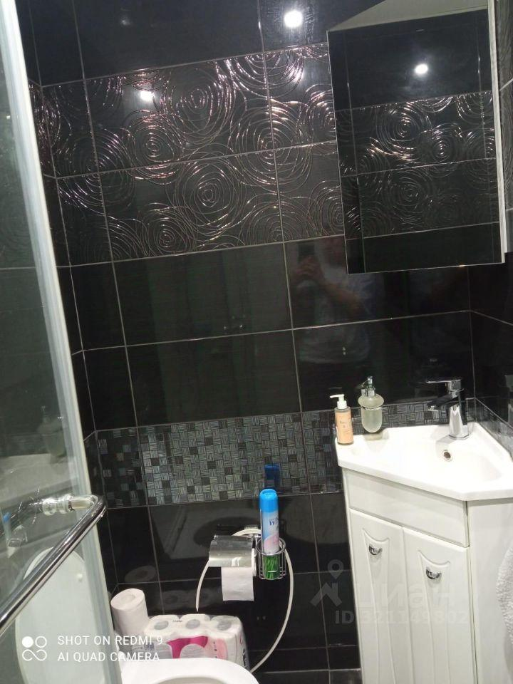 | 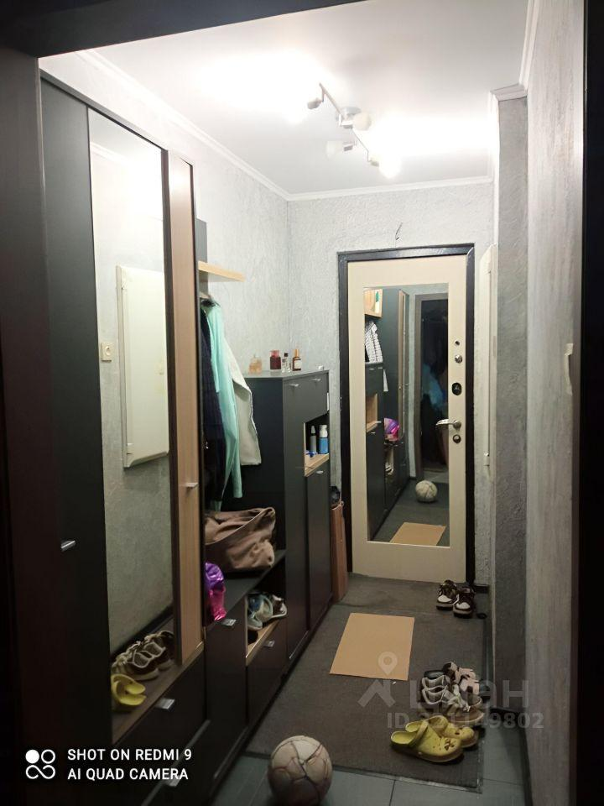
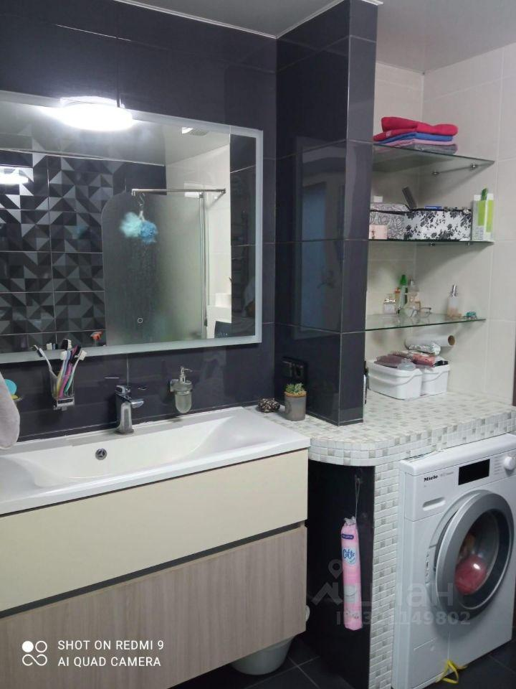 | 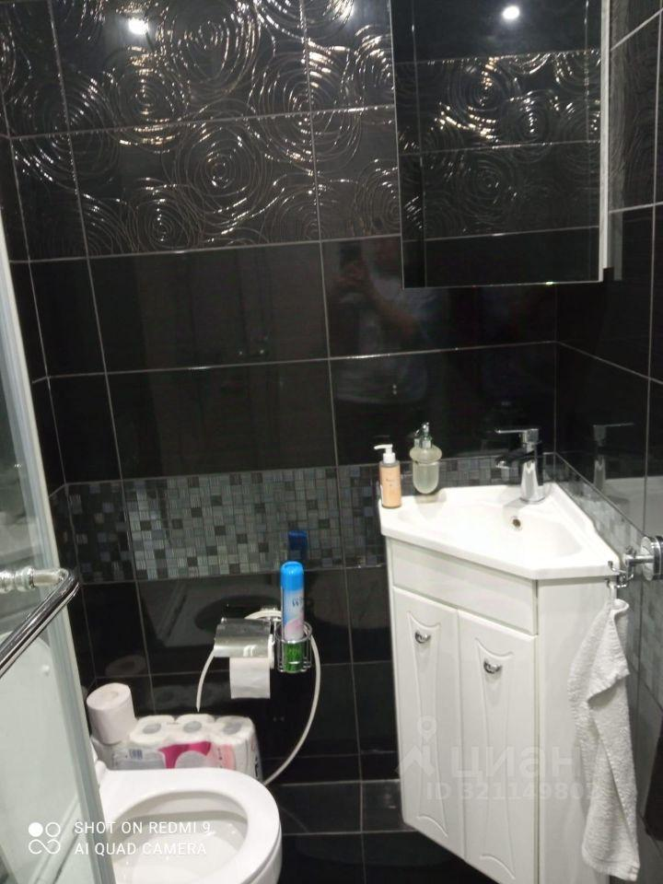
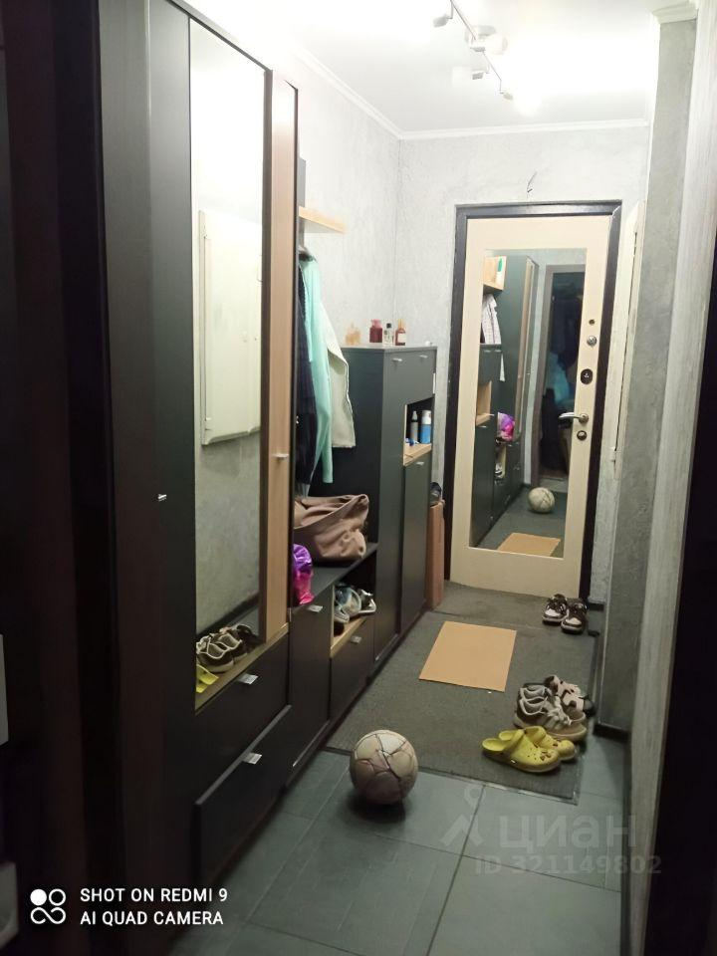 | 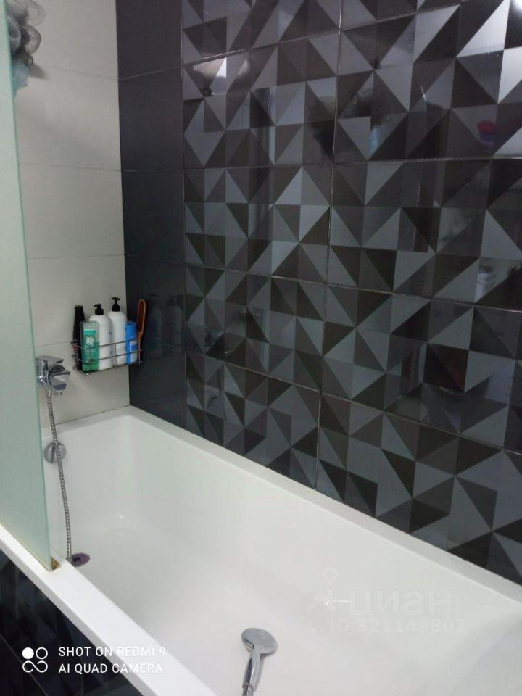
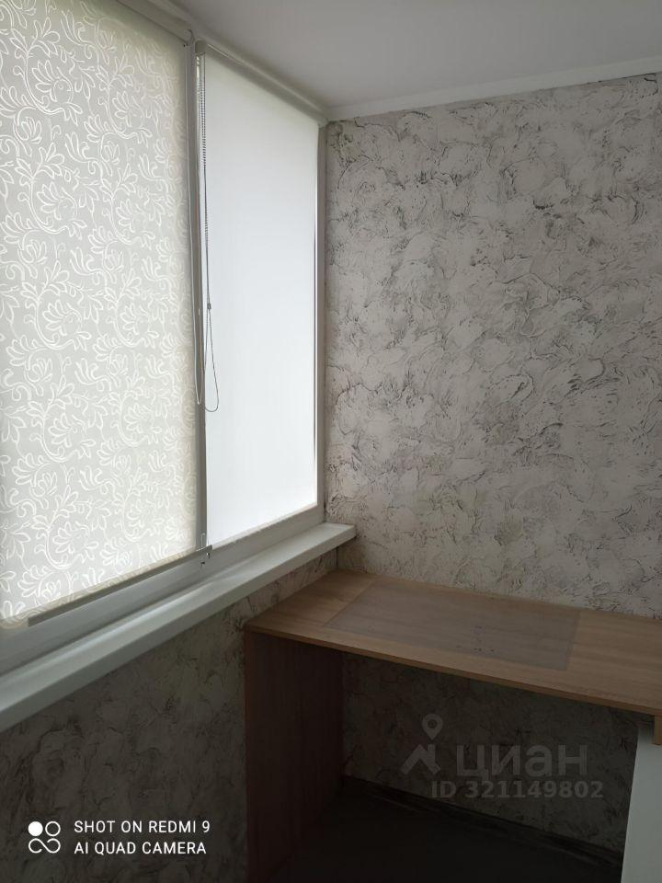 | 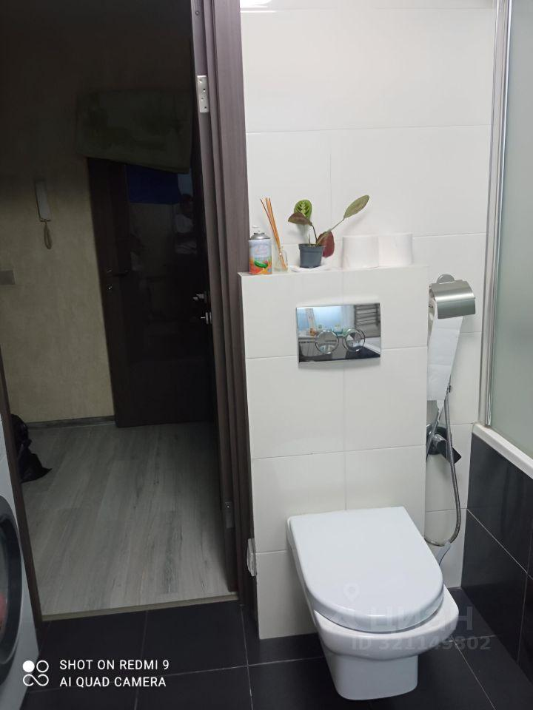
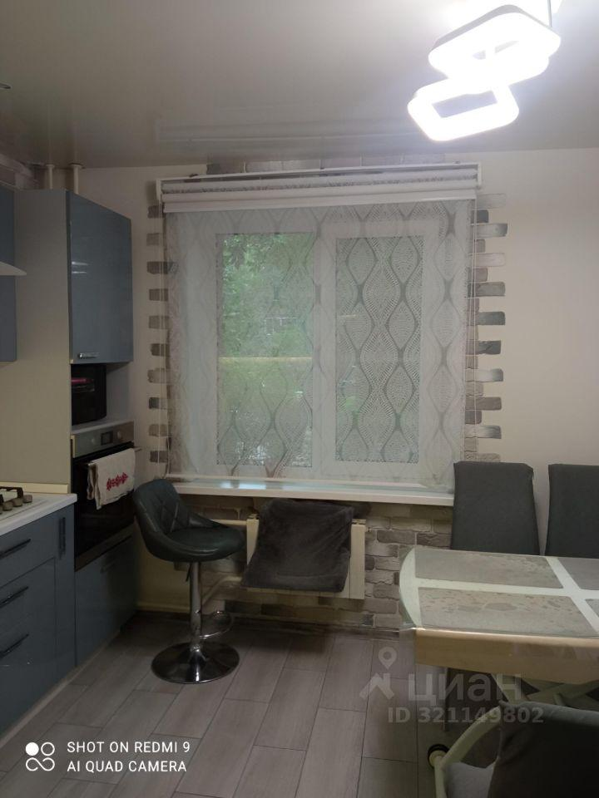 | 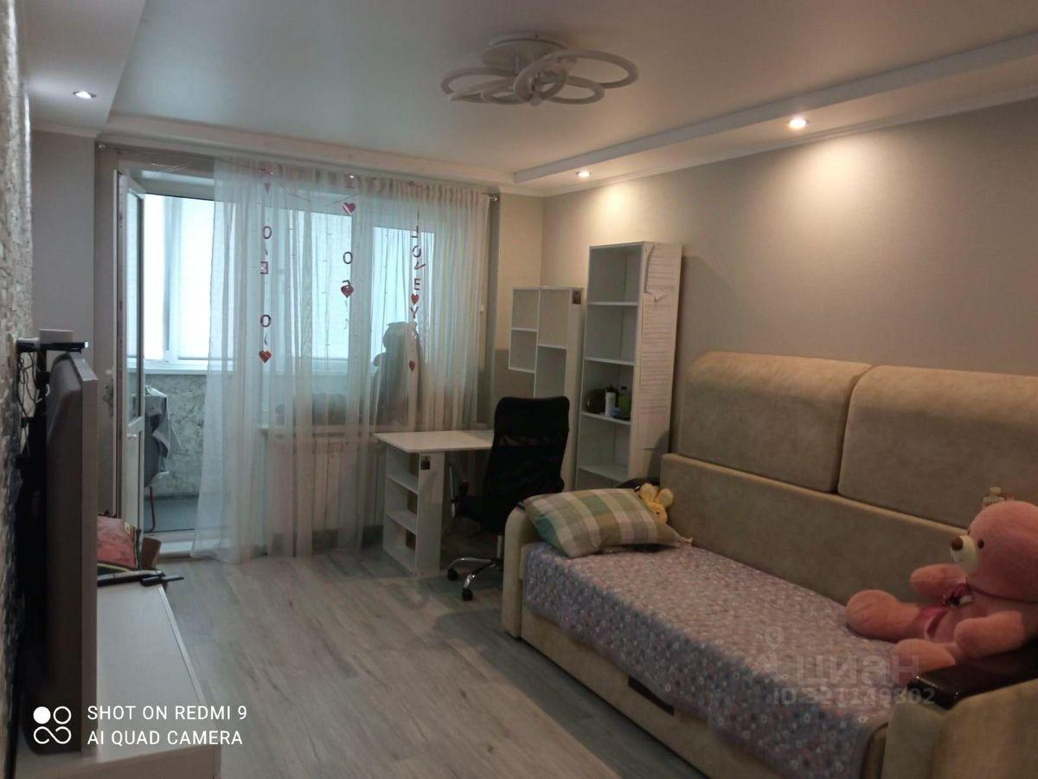
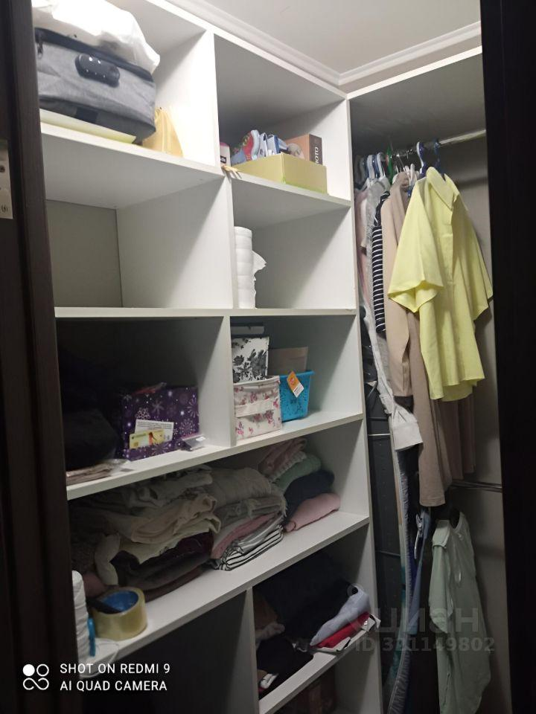 | 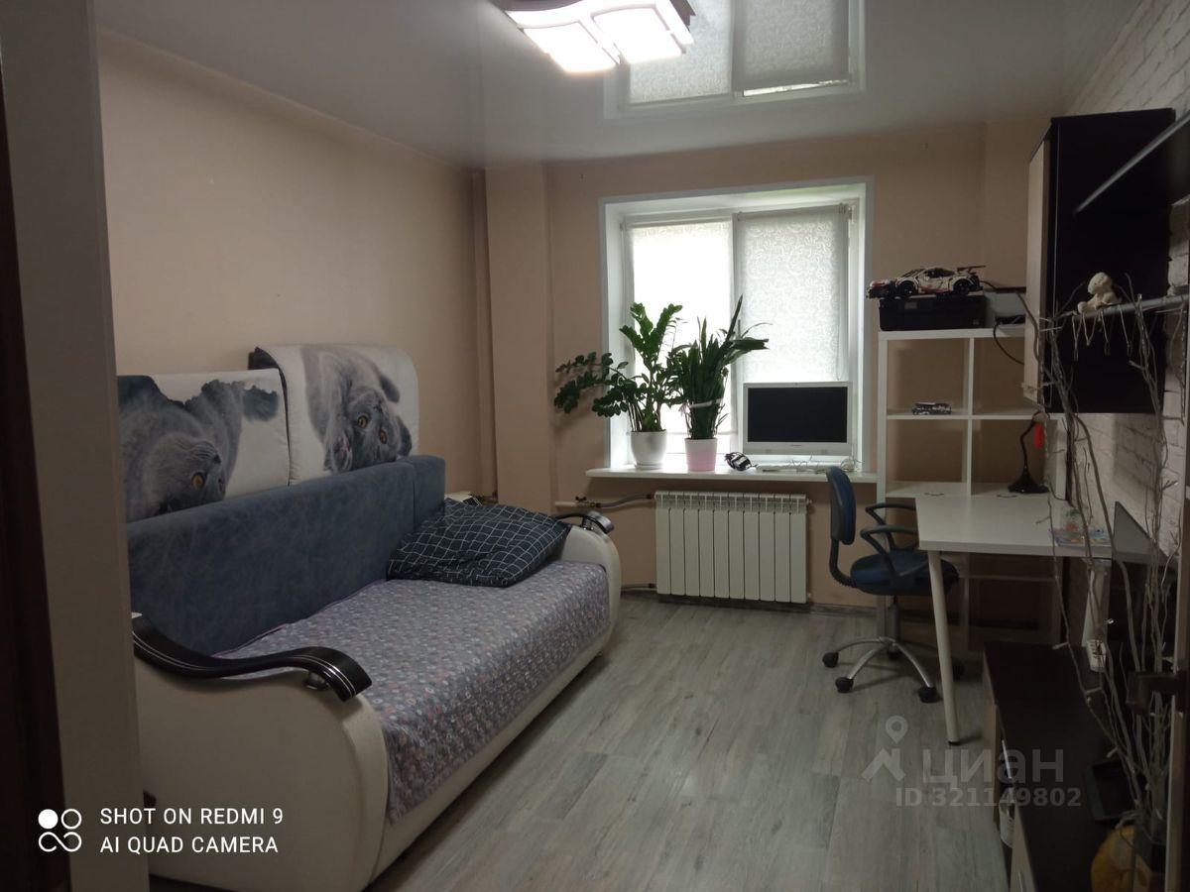
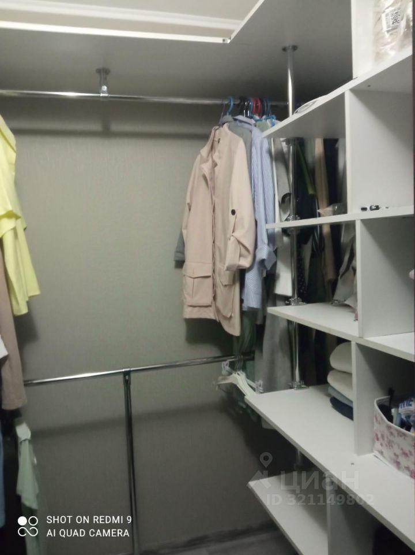 | 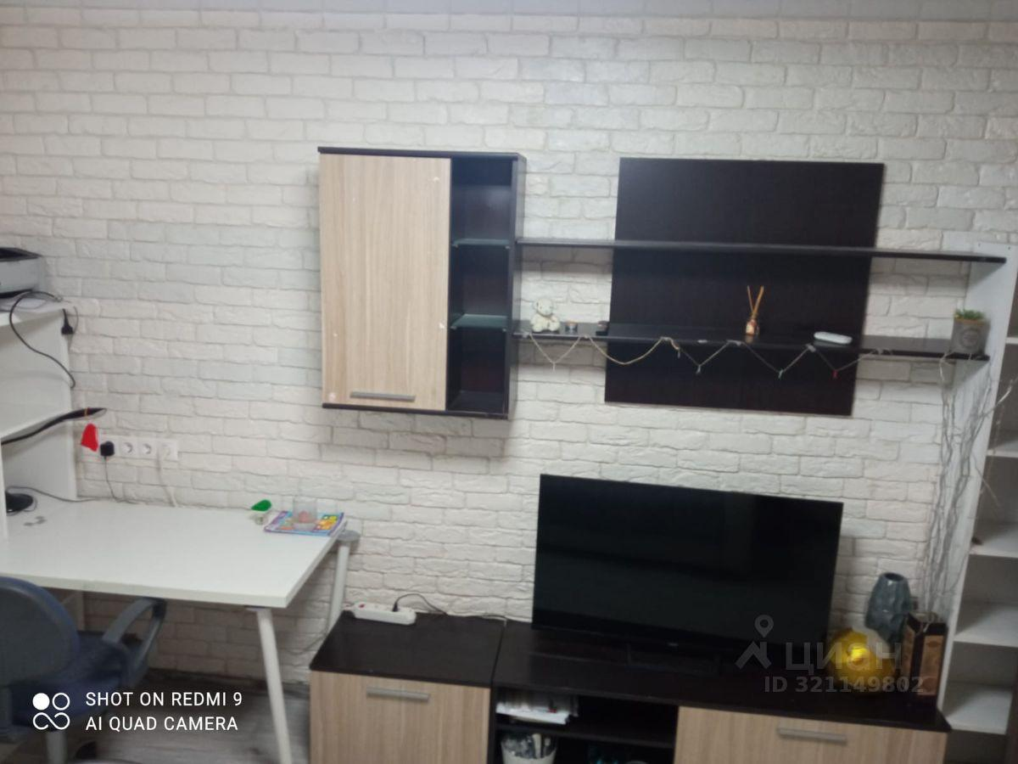
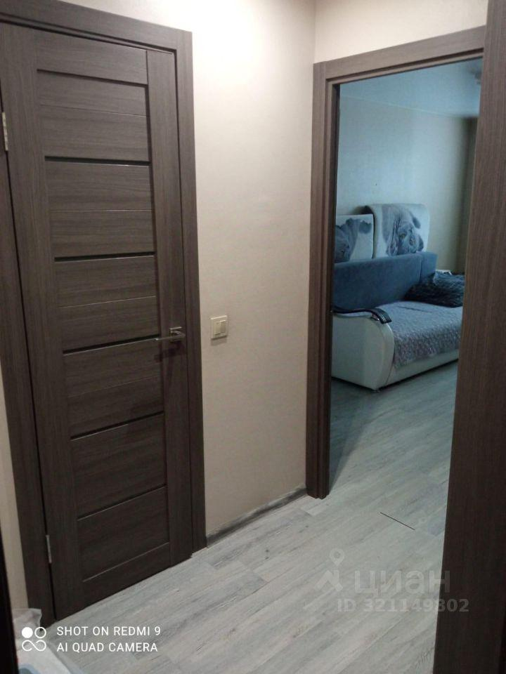 | 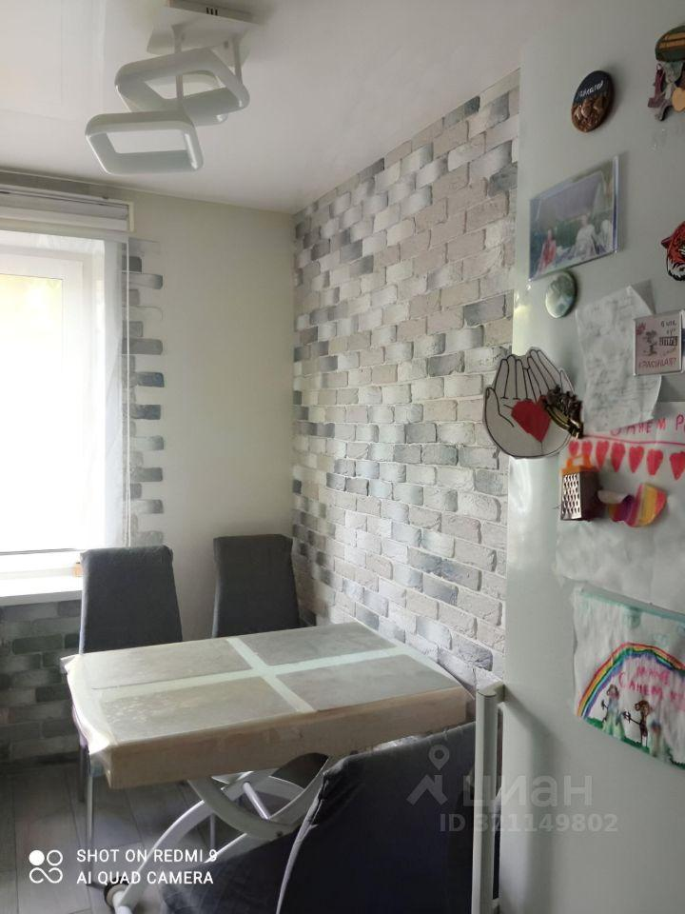
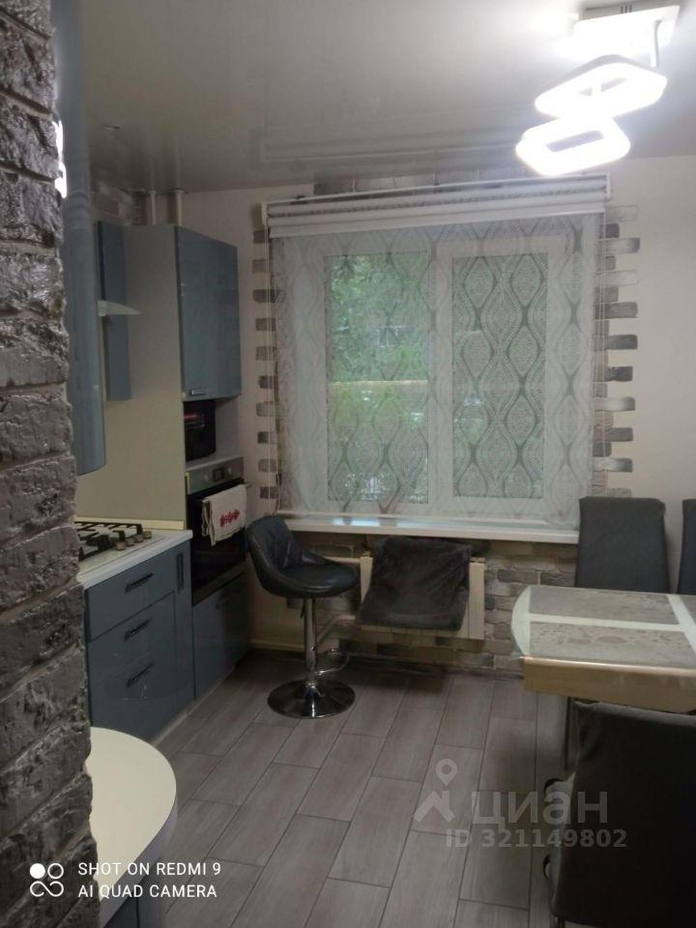 | 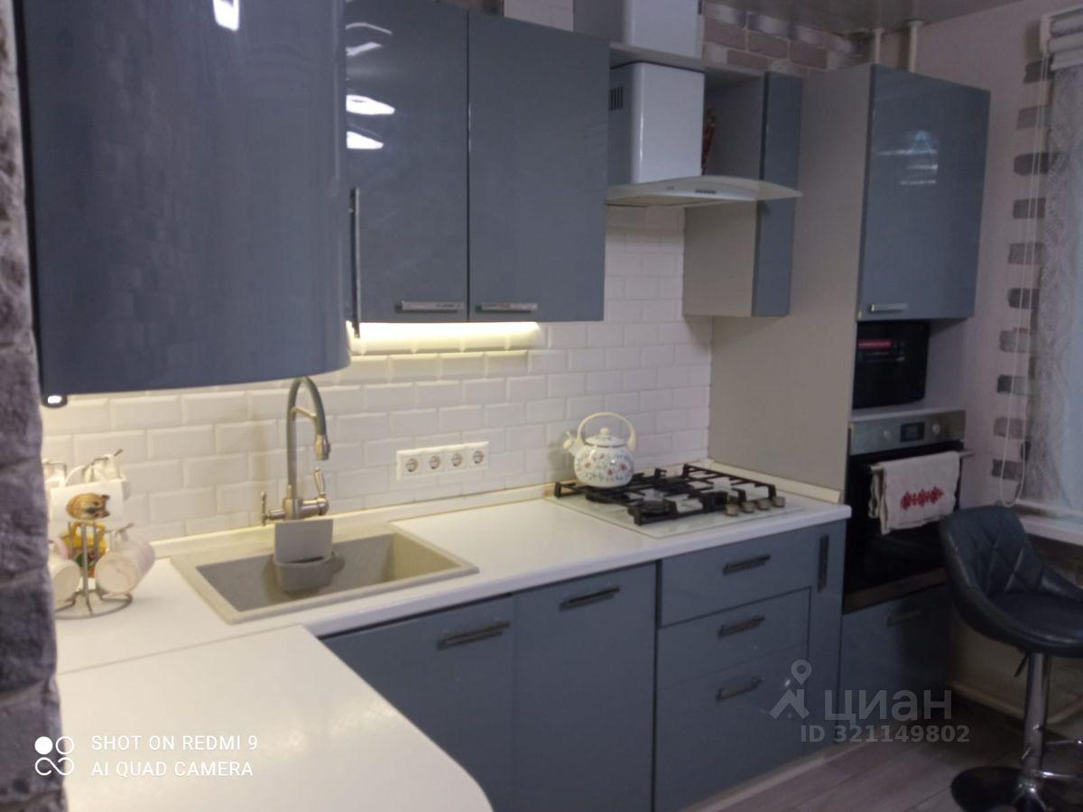
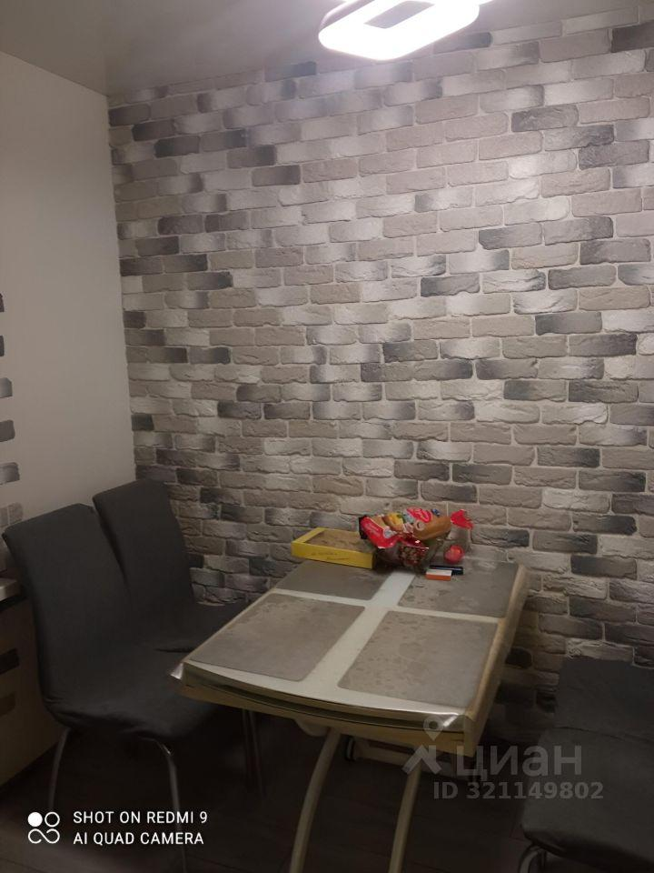 | 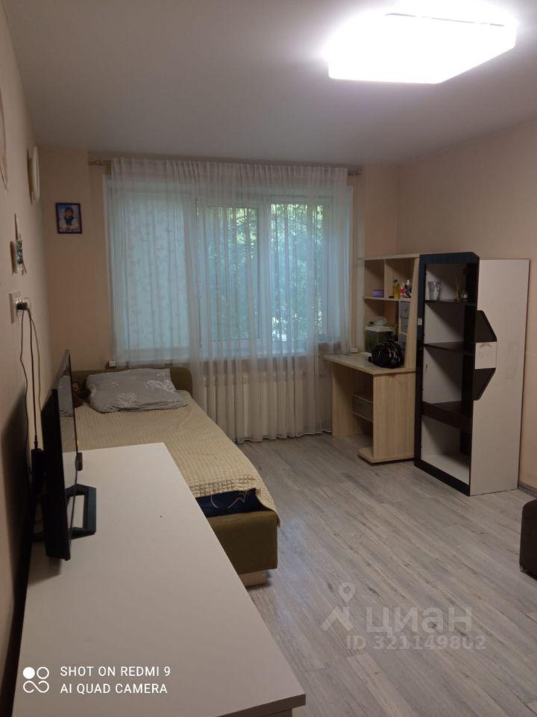
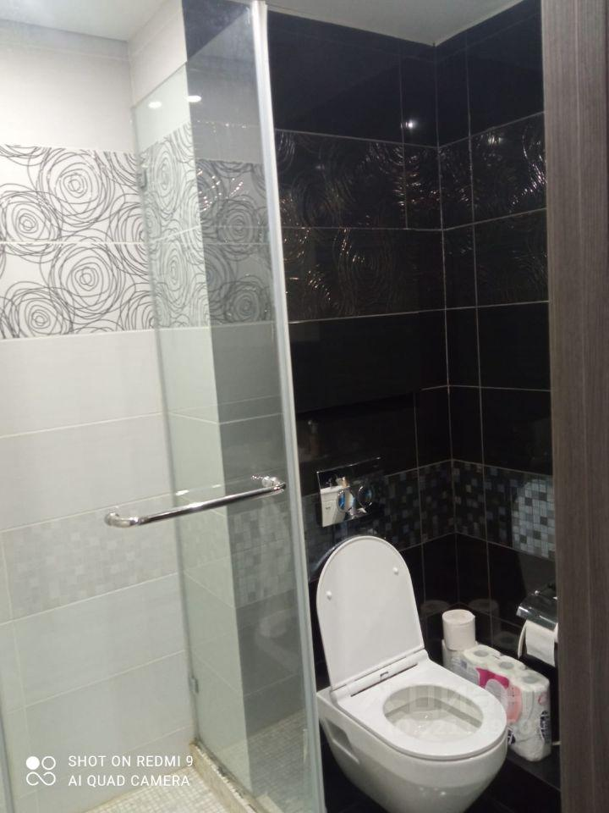 | 